课程8 事件和消息

步骤1
程序启动事件
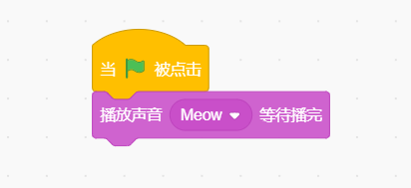
步骤2
角色被点击事件
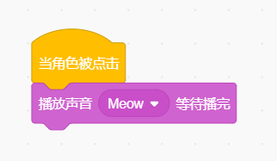
步骤3
空格被按下事件
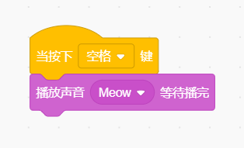
其他按键事件设置
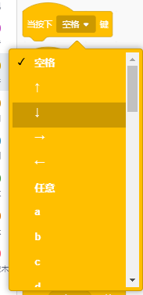
步骤4
编辑代码，用四个方向键控制小猫移动
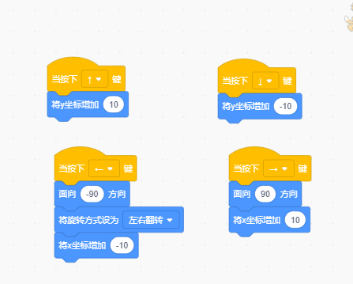

步骤5
消息发送和接收
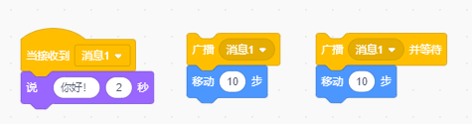

依次点击“广播消息1”，“广播消息1并等待”观察小猫变化，比较差异

